Проектная деятельность, нужна ли она начальной школе?
В современном динамично развивающемся информационном обществе нужны не столько знания, сколько умения добывать их и умение самостоятельно добытые знания применять во всевозможных ситуациях.
Сегодня каждый младший школьник свободно пользуется компьютером , без труда осваивает новые модели различных технических устройств, но при этом снижается их познавательный интерес к явлениям окружающего мира. У многих учеников не возникает желания узнать, как устроен тот или иной предмет, почему возникает какое- либо явление, нет удивления от сделанного открытия. Ребёнок всё получает в готовом виде без труда и понимания.
Становление учебно-познавательной деятельности – один из основных факторов обучения, стимулирующих развитие младших школьников.
Сегодня педагогам надо искать новые методы и технологии для поддержания познавательного интереса младших школьников.
Один из таких методов – проектная деятельность. Метод, который трудно назвать новым. Но который долгое время не находил достойной реализации в нашей стране.
Метод проектов – это совместная деятельность учителя и учащихся, направленная на поиск решения возникшей проблемы, проблемной ситуации.
Соотношение проблемы и практической реализации полученных результатов ее решения и делает проектную деятельность столь привлекательной для системы образования.
Уже не раз после международных исследований познавательной сферы российских учащихся отмечалась беспомощность наших учеников в ситуациях, близких к реальным, оторванность полученных ими знаний от их повседневной жизни, недостатки в формировании общеучебных умений (умение провести анализ условия задачи, контроль своих действий, оценка полученных результатов, выстраивание плана деятельности).
Проектная деятельность помогает решать эти проблемы. В ходе работы над проектом учащихся самостоятельно учатся подбирать необходимую информацию, выдвигать гипотезы, делать выводы.
Проектная деятельность позволяет выйти за рамки объема школьных предметов, помогает соединить имеющийся жизненный опыт с новыми знаниями, максимально реализовать имеющиеся творческие возможности.
Использование проектной деятельности в начальной школе способствуют формированию у учащихся основных образовательных компетенций:
-исследовательские (сравнивать, сопоставлять полученную информацию, выбирать нужное решение);
-коммуникативные (сотрудничать в процессе поиска и отбора информации со сверстниками. взрослыми);
-информационные (самостоятельно осуществлять поиск нужной информации);
-презентационные (выступать перед аудиторией, отвечать на незапланированные вопросы, использовать различные средства наглядности, демонстрировать артистические возможности);
-рефлексивные (отвечать на вопросы: «чему я научился?», «Чему мне необходимо научиться).
В ходе работы над проектом младший школьник не всегда может обойтись без помощи взрослого. Но помощь эта должна быть так умело организована со стороны педагога, что ребёнок должен чувствовать, что проект – это его работа, его создание, его изобретение, реализация его собственных идей и замыслов. Необходимо избежать двух крайностей: нельзя полностью предоставлять учащегося самому себе, но и значительно ограничивать его самостоятельность тоже опасно. Ученик должен видеть, что учитель с уважением относится к его точке зрения, даже если она не совпадает с мнением самого педагога.
В нашем образовательном учреждении для детей дошкольного и младшего школьного возраста, работа над проектами начинается еще в дошкольном звене. В этом возрасте ребята работают с педагогами над коллективными проектами. Работа эта ведется в тесном сотрудничестве с родителями воспитанников.
В начале учебного года выбирается общая тема проектной деятельности. В этом учебном году дошкольное отделение работало с направлением «От старины глубокой до наших дней». В рамках общего направления каждая дошкольная группа самостоятельно выбирает интересующую детей тему. В течение года ведется серьезная целенаправленная работа в выбранном направлении. Заканчивается год презентацией полученных продуктов проектной деятельности.
Такая работа в дошкольном отделении помогает нашим учащимся работать в дальнейшем над индивидуальными проектами. Темы для проектной деятельности ребята выбирают сами, ориентируясь на общее направление «Я и окружающий мир». Возникшую у ученика потребность в исследовании педагоги бережно поддерживают, оказывая незаметную помощь своим учащимся. Данная работа помогает не только поддерживать познавательный интерес младших школьников, но выстроить сотрудничество педагога с родителями.
На итоговой конференции «Я исследователь», которая традиционно проходит в прогимназии в конце учебного года, заслушиваем лучшие проектные работы от каждого класса. В этом учебном году учащимися были проведены исследования:
-Фотоаппарат из спичечного коробка;
-Семь чудес России;
-Есть такой вид спорта ВМХ;
-История древнего Московского моря;
-Свет и цвет и др.
Ежегодно учащиеся прогимназии являются участниками и победителями различных конкурсов мультимедийных, проектно-исследовательских работ.
В результате работы над проектами учащиеся повышают свой уровень владения компьютером, знакомятся с правилами представления своей работы и учатся взаимодействовать с аудиторией во время демонстрации проекта. С большим удовольствием в процессе исследования ребята проводят опросы среди учащихся прогимназии. Подсчитывают результаты, делают вывод. В результате наглядно видят необходимость проведения данного исследования, или осознают, что данный вопрос известен многим ребятам и проект необходим конкретно для автора работы, для удовлетворения собственного познавательного интереса.
Особо хочется отметить коллективные проекты в первом классе. В этот период в прогимназии ведется работа над мини-проектами.
Это краткосрочные проекты, которые выполняются группами учащихся, а затем представляются всему классу.
Здесь затрагиваются вопросы экологии, обогащаются литературоведческие, природоведческие знания. Развивается эстетический вкус в восприятии художественных произведений, творческих способностей ребят. Развиваются трудовые и искусствоведческие навыки.
В результате такого творчества и подбора информации получаются проектные работы:
-Наша клумба;
-Герои мультфильмов;
-Этих дней не смолкнет слава;
-Мое здоровье;
-Буквица и др.
Все результаты совместного творчества оформляются на большом плакате.
Такие небольшие совместные мини-проекты помогают первоклассникам сразу увидеть результат совместного творчества. Это помогает формировать коллектив в адаптационный период, почувствовать первоклассникам уверенность в себе и учиться работать в группе с одноклассниками.
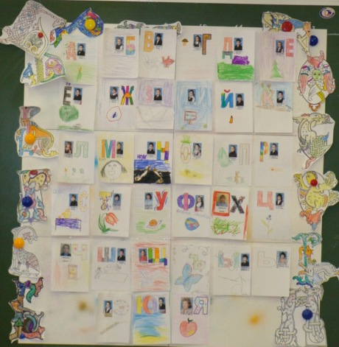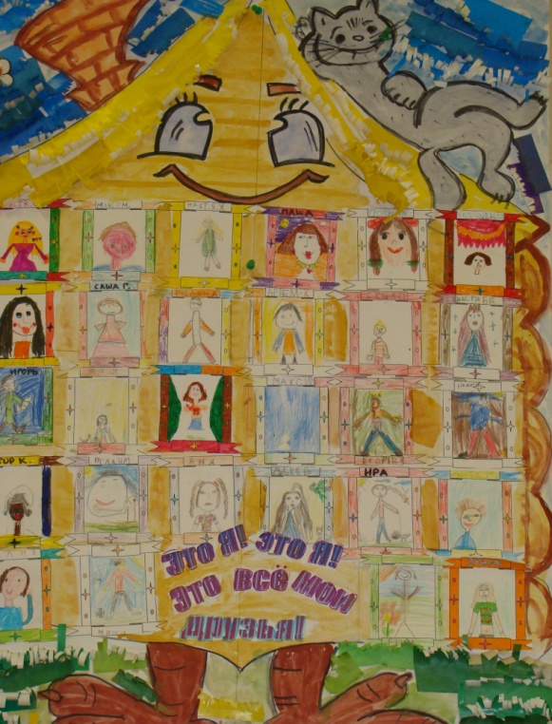
Говоря о проектах, часто приходится слышать мнение о том, что за работу стоит браться только, если это будет ново и интересно окружающим. Наш педагогический коллектив придерживается позиции, что проектная работа должна быть лично значимой для учащихся и оформленной в виде некоего конечного продукта. В результате работы над проектом каждый ребенок получает возможность личностного роста и развития, что актуально для каждого педагога и образования в целом. Проектная деятельность помогает увидеть не только внешний, но и внутренний результат – бесценное достояние учащегося. Ребенок делает открытие прежде всего для себя и утверждать, что оно должно быть значимо для всех, ошибочно.
«В школе, в которой работают по методу проектов, первое слово - за ребенком, последнее - за учителем».

Литература
1. Исследовательская и проектная деятельность школьников/ Начальная школа. – 2007, №9.
2.Матяш Н.В., Симоненко В.Д. Проектная деятельность младших школьников / Кн. для учителя начальных классов. – М.: Вентана-Графф, 2002.
3. Метод проектов. Организация исследовательской деятельности младших школьников./ Газета Начальная школа. – 2006, №10.
4. Полат Е.С. Метод проектов – статья на сайте Российской Академии Образования. Современная гимназия: взгляд теоретика и практика.
/ Под ред. Е.С.Полат. – Москва, 2000.
5.Шаповалова. Н.Г. Метод проектов: практика и применение./Журнал Начальная школа. – 2007, № 9.
6. Янцен Е.В. Метод проектов в начальной школе. Использование методических проектов в практике работы учителя начальных классов
// Предметно-содержательный журнал Современный урок. – 2009, №5.

